РОССИЙСКАЯ ФЕДЕРАЦИЯ
МУНИЦИПАЛЬНОЕ ОБЩЕОБРАЗОВАТЕЛЬНОЕ УЧРЕЖДЕНИЕ
«ЛИЦЕЙ г. ДЕДОВСК»
ГОРОДСКОГО ОКРУГА ИСТРА
МОСКОВСКОЙ ОБЛАСТИ

143530, г. Дедовск, ул. Энергетиков, дом 15 т. (49831) 7-76-41

Открытое занятие

«Я хочу быть здоров».

Подготовила: воспитатель
Татьяна Игоревна Григорьева.

Дедовск, 2022г.

Цели:
Образовательные:
- закрепить представления детей о ценности здоровья, желание вести здоровый образ жизни;
- формировать умение бережного отношения к своему организму;
- совершенствовать знания детей о пользе витаминов, которые содержаться в продуктах;
- углублять знания детей о пользе витаминов, их значение для жизни и здоровья человека.
Развивающие:
- развивать память, внимание, наглядно-образное мышление;
- расширять и активизировать словарь.
Воспитательные:
- воспитывать чувство дружбы, взаимовыручки, коллективизма;
- бережное отношение к своему организму.
Словарная работа: витамины, расческа, мочалка, мыло жидкое, хозяйственное, туалетное.

Методы и приемы: объяснение, вопросы воспитателя, дидактическая игра «Полезное и неполезное», практическая деятельность, итог занятия.

Оборудование: карточки с изображением продуктов, предметы личной гигиены (зубная щетка, мыло, расческа, мочалка), «Полезное и неполезное», кукла-доктор, муляжи фруктов и овощей, корзина.
Ход занятия
Организационный момент.
Вос-ль: Дружно за руки возьмемся, и друг другу улыбнемся.

Вос-ль: «Здравствуйте!» Какой хороший день! Скажите, с чего мы начинаем наше утро дома?
Дети: С зарядки, затем умываемся.
Вос-ль: Есть среди вас такие, кто не любит умываться, чистить зубы,
расчесываться?
Дети: Нет.
Вос-ль: Я вам сейчас покажу предметы, а вы из них выберите те, которые
нам нужны, чтобы быть чистыми.
Дидактическая игра «Какие предметы гигиены нам нужны»
На столе раскладываются различные предметы, из них дети вбирают предметы гигиены.

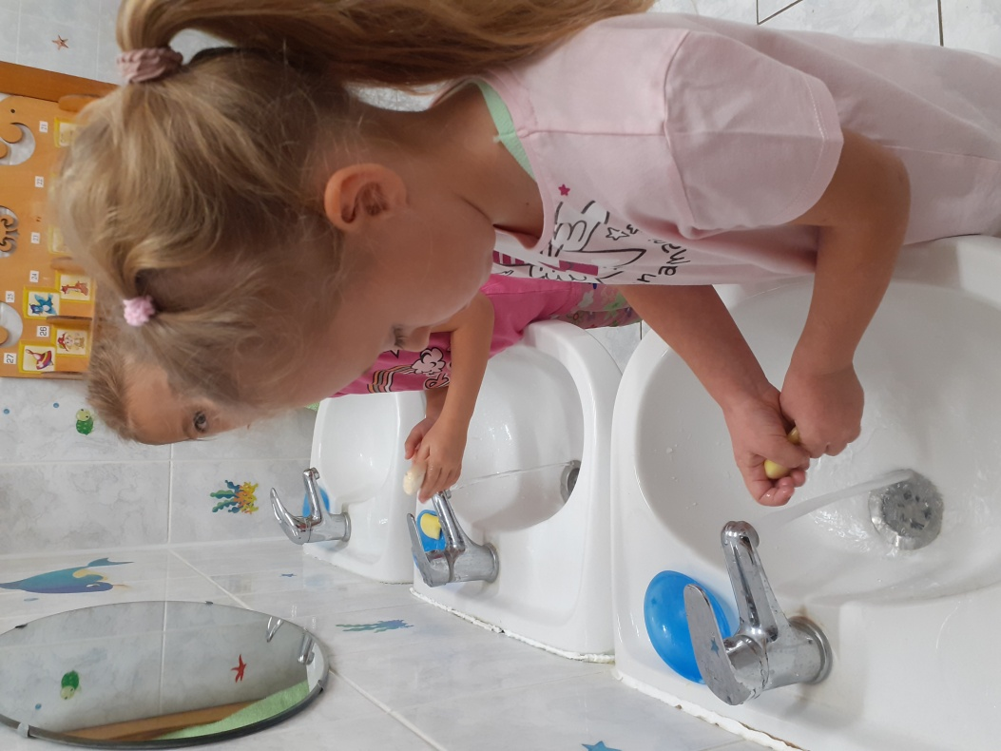 | 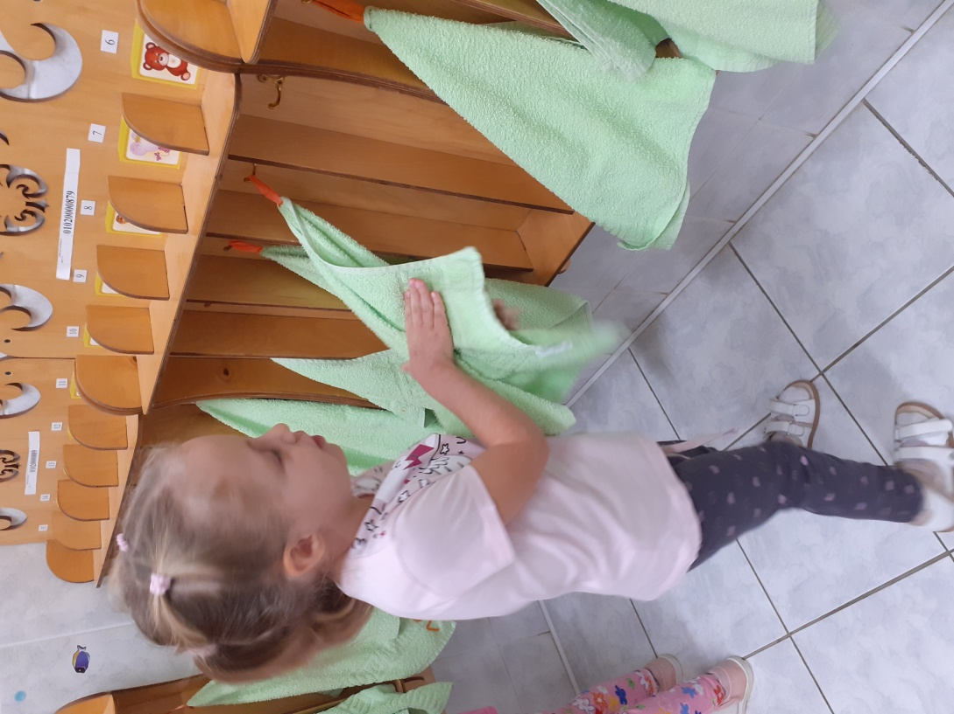

Вос-ль: Молодцы, хорошо справились с заданием. Теперь вы всегда будете
чистыми. Ведь грязь – это очень плохо! Давайте вспомним мышку, которая плохо мыла лапки.
Звучит стихотворение:
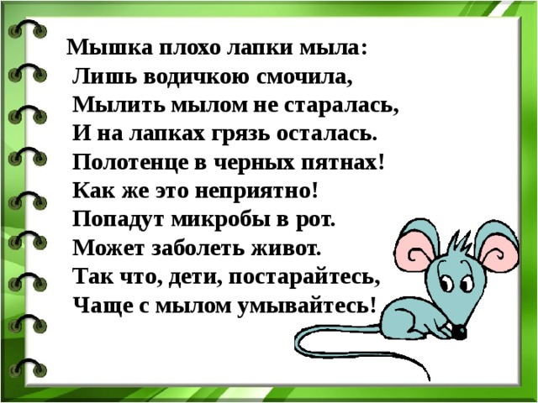

Вос-ль: Какой предмет необходим чтобы наше лицо и руки оставались чистыми?
Дети: Мыло.
Вос-ль: Мыло бывает жидким, твердым, детским, хозяйственным,
туалетным.Ребята, чтобы быть здоровым, мы по утрам не только умываемся,но и делаем зарядку. Давайте покажем нашу зарядку
Зарядка «Птичья зарядка…»
Раздается стук в дверь.
Вос-ль: Ребята, отгадайте загадку и вы узнаете кто с нам пришел в гости.
Всех на свете он добрей,
Лечит он больных зверей,
И однажды бегемота
Вытащил он из болота.
Он известен, знаменит,
Это доктор… (Айболит). Входит доктор (кукла)
Доктор: Здравствуйте, ребята. Какие у вас розовые щечки, блестящие глазки.
Вы любите гулять? А много ли вы гуляете? Все ли из вас хорошо
кушают? Молодцы какие!
Ребята, а вы знаете, что много витаминов содержится в продуктах. Продукты бывают вредные и полезные. Какие вы знаете полезные продукты?
Дети: Молоко, мясо, помидоры, огурцы
Вос-ль: Молодцы! А вредные продукты кто может назвать?
Дети: чипсы, кока-кола, конфеты.
Доктор-кукла: Всё правильно!
Вос-ль: Ребята, а сейчас подойдите к столу, назовите и покажите продукты,
полезные для организма и вредные.
Дидактическая игра «Полезное и неполезное».
На столе лежат две корзины и маленькие картинки с изображением продуктов и муляжи. Дети берут картинки и муляжи, раскладывают по корзинам полезные и неполезные продукты.
Доктор-кукла: Ребята, слепите мне, пожалуйста, овощи и фрукты, в которых много витаминов для моих больных.
Вос-ль: Саша, что ты будешь лепить?
Реб-к: Яблоко.
Вос-ль: Даня, что ты слепишь?
Реб-к: Морковку и банан.
Лепка «Овощи и фрукты»

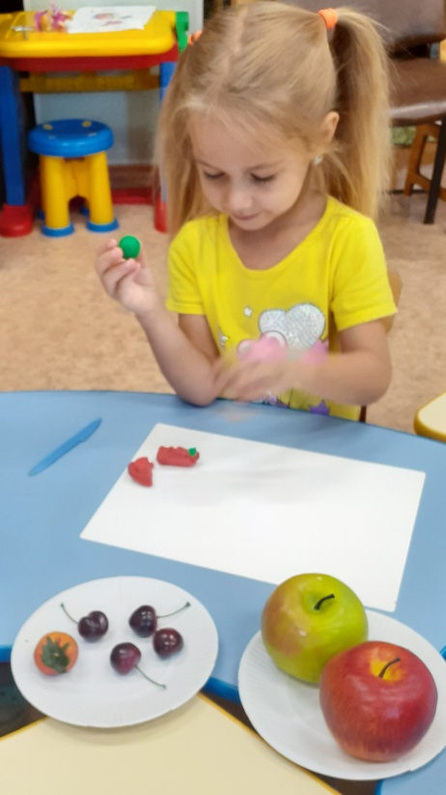 | 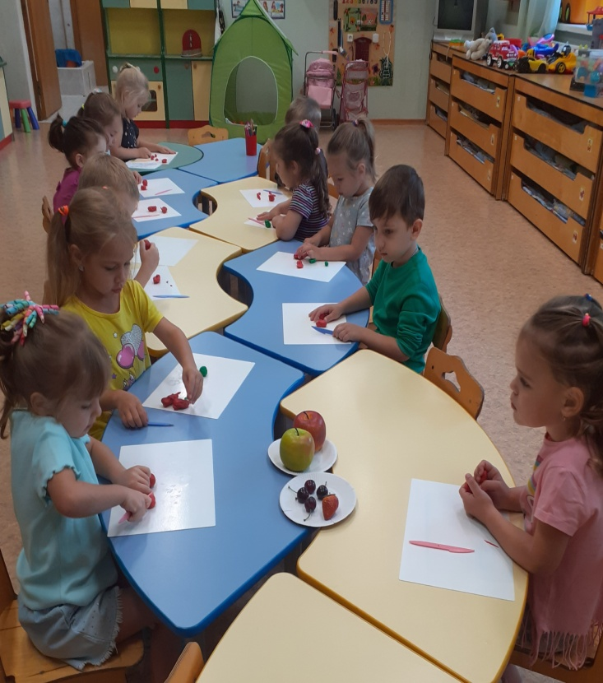

Итог занятия.

Вос-ль: Артур, а какие предметы гигиены ты знаешь?
Реб-к: Мыло, мочалка,
Вос-ль: Яна, помоги Артуру.
Реб-к: Зубная щетка, зубная паста, расческа.
Вос-ль: Какие вы знаете полезные продукты»?
Реб-к: Морковь, абрикосы, арбузы.
Вос-ль: Молодцы, ребята, спасибо. Наше занятие закончилось.
Доктор-кукла: Спасибо, ребята. Ой, я чуть не забыла (показывает мультивитаминный сок). Я вам принесла витамины, угощайтесь.

